PHẦN 1: TRƯỚC KHI THÊM INDEX
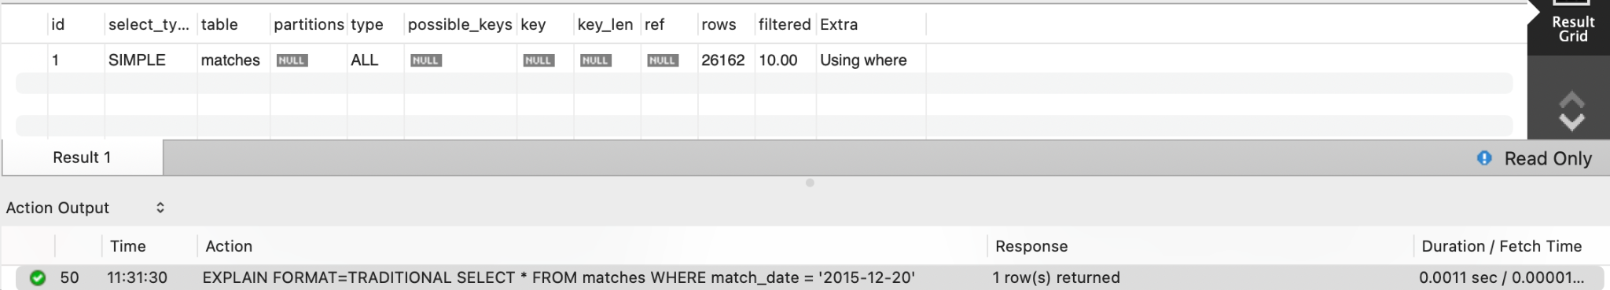
-- Query 1: Lọc theo ngày

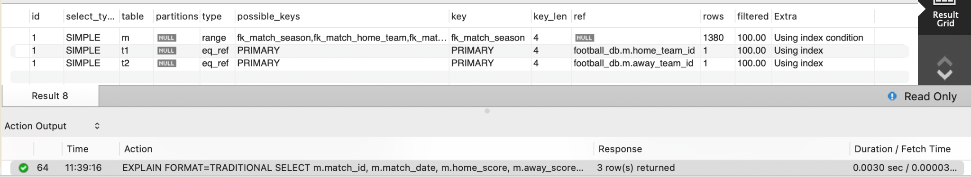
-- Query 2: Lấy trận đấu của các mùa giải gần đây

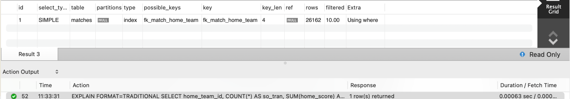
-- Query 3: Thống kê theo đội — dùng trong standings

PHẦN 2: ĐO SAU KHI THÊM INDEX
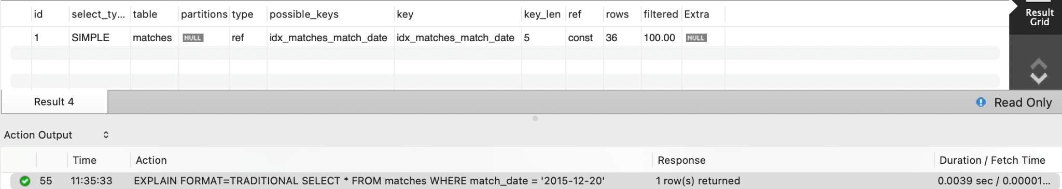
–Query 1

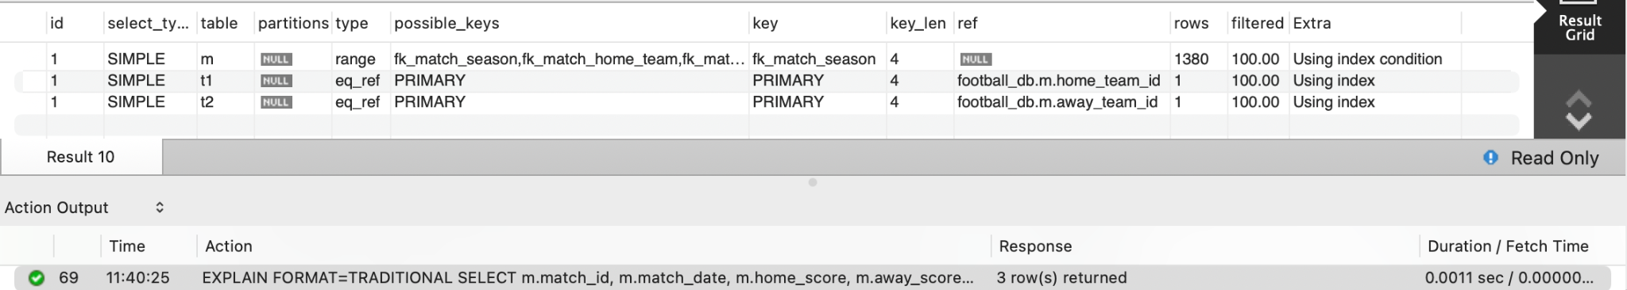
–Query2

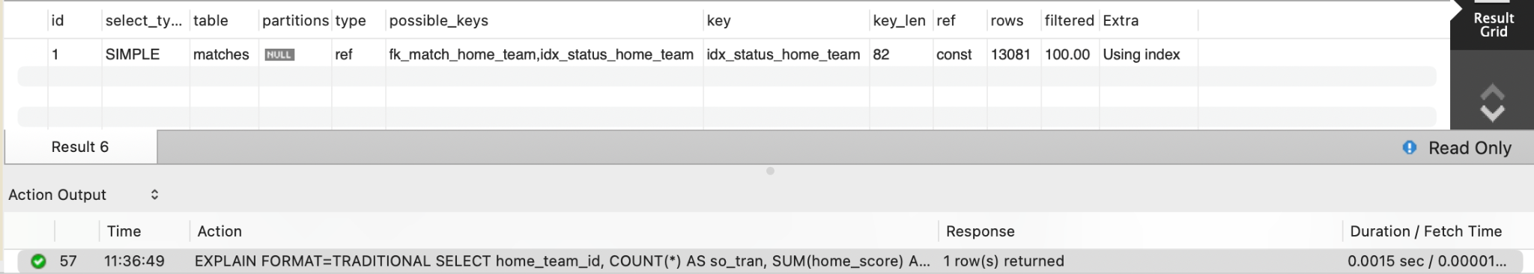
–Query 3

Phân tích ảnh hưởng của chỉ mục (Index) đến tốc độ xử lý dữ liệu.
- Query 1: Lọc theo ngày (match_date)
- Trước khi tối ưu: Quét toàn bộ bảng, MySql phải duyệt qua toàn bộ 26162 dòng dữ liệu. Với mỗi dòng, CPU phải thực hiện phép so sánh: “Cột match-date có bằng “2015-12-20” không?”. Nếu bảng lớn hơn, truy vấn này sẽ gây treo hệ thống vì tốn quá nhiều I/O đọc đĩa.
- Sau khi tối ưu: Tìm kiếm trên chỉ mục, Cột Type chuyển sang ref và số rows giảm xuống chỉ còn 36 dòng. Thay vì đọc toàn bộ bảng, MySql tìm trên cấu trúc của Index. Nó chỉ mất khoảng 15 bước so sánh để tìm thấy vị trí chính xác ngày cần tìm.
- Hiệu quả: Tốc độ cải thiện gấp khoảng 727 lần về mặt lý thuyết dựa trên số dòng phải quét.
- Query 2: Lọc theo Season với Join
- Trước khi tối ưu: MySql dùng Index mặc định của Foreign Key, hạn chế cột Extra ghi Using where. Điều này có nghĩa sau khi lọc được các trận thuộc mùa giải 8, 9, 10, 11 MySql vẫn phải tốn thêm một công đoạn với mỗi dòng tìm được phải quay lại tệp dữ liệu trên ổ đĩa để lấy nốt giá trị home_score và away_score. Quá trình này gọi là Random I/O, rất tốn thời gian.
- Sau khi tối ưu: Cơ chế: Covering Index. Cột Extra xuất hiện chữ Using index. Đây là trạng thái tối ưu cao nhất trong SQL. MySQL nhận thấy tất cả dữ liệu cần hiển thị đều đã nằm sẵn trong "tờ mục lục" (Index) rồi, nên nó không cần mở tệp dữ liệu gốc ra nữa.
- Hiệu quả: Triệt tiêu hoàn toàn việc đọc đĩa (Disk I/O) cho bảng matches, giúp truy vấn chạy với tốc độ của RAM.
- Query 3: Thống kê Standings
- Trước khi tối ưu: MySQL phải quét toàn bảng để lọc ra các trận ‘finished’. Sau đó, nó phải tạo một bảng tạm trong bộ nhớ để gom nhóm (Group) các đội lại và tính tổng điểm. Nếu bộ nhớ RAM không đủ, nó sẽ ghi bảng tạm này xuống đĩa cứng, làm tốc độ cực chậm.
- Sau khi tối ưu: Nhờ idx_status_home_team(status, home_team_id, home_score), dữ liệu đã được sắp xếp sẵn theo thứ tự: các trận finished nằm cạnh nhau và trong các trận đó, các home_team_id giống nhau cũng nằm cạnh nhau.
- Hiệu quả: Giảm tải cực lớn cho CPU và bộ nhớ đệm.

